Наш питомец – улитка
Вот уже почти три года у нас в группе живут улитки-ахатины. Это африканский вид, самые крупные сухопутные улитки.
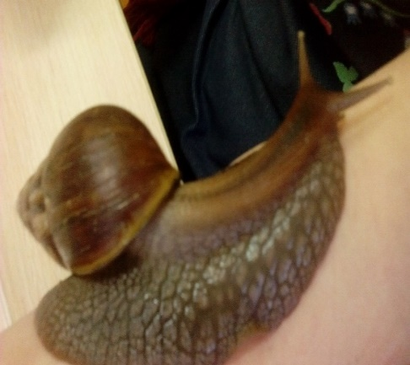
Изначально ахатины обитали лишь на родине - в Африке, постепенно, благодаря человеку, они распространились и в других местах. Например, в Японии их выращивали на специальных фермах, а затем употребляли в пищу. В Юго-Восточной Азии, многих африканских странах и даже Америке, ахатины считаются вредителями. Они наносят немалый урон посевам тростника, из-за них гибнут молодые деревья и другие растительные культуры.
Гигантские улитки могут даже объедать штукатурку с домов, чтобы добыть вещество, необходимое для роста раковины. Ахатины ведут преимущественно ночной образ жизни, хотя во влажную погоду могут выползать и днём.
В Беларуси в естественных условиях ахатина гигантская выжить не способна, из-за слишком сурового для них климата. Поэтому гигантских улиток можно встретить в качестве домашних питомцев.К нам они попали
совсем малютками.

Мы изучили литературу, узнали, как живут, чем питаются, как размножаются. Но это все это мы хотели увидеть вживую. Сейчас наша самая большая улитка весит 190 грамм. На родине эти малыши вырастают до удивительных размеров в 400 грамм. В Книгу рекордов Гиннеса занесён экземпляр весом 600 граммов. Рот улитки оснащен зубами (их около 25 тысяч штук). Они представляют собой мелкую «терку» приспособленную для перетирания пищи.

Дышат Ахатины кожей. Ушей у улитки нет, поэтому она ничего не слышит. Органами осязания для Ахатинов служат рожки.
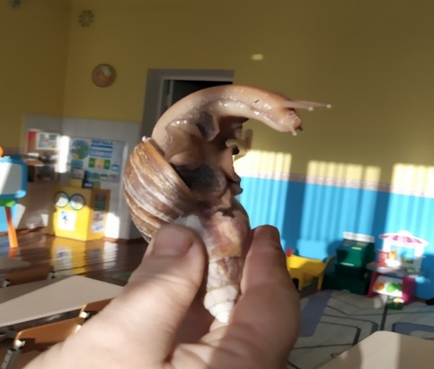
На их кончиках располагаются глазки моллюсков. В среднем, большие улитки могут прожить при благоприятных для них условиях около десяти лет. Всё время жизни они растут, но после первых двух лет жизни скорость роста замедляется.

Наблюдая за своими улитками, мы пришел к такому выводу:

Ахатины ведут преимущественно ночной образ жизни, хотя в дождливую погоду могут выползать и днём. Обычно же светлое время суток они проводят в укромных местах, зарываются в почву и выползают после заката.
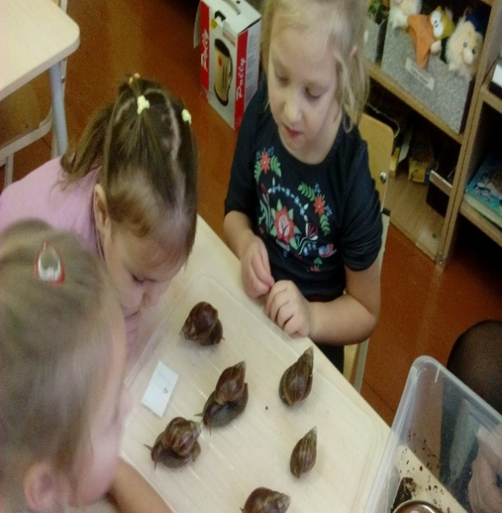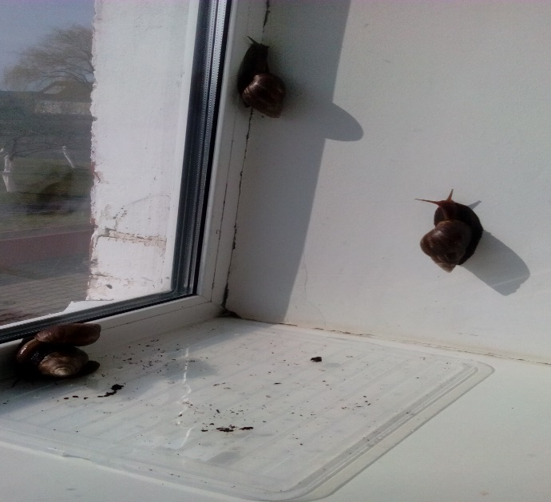
У улиток – Ахатин есть долговременная память: они могут запоминать, где находится пища и возвращаться к ней. Молодые улитки более подвижны и проползают большие расстояния в течение дня, а также могут далеко перемещаться. Обычно для отдыха в одно и то же место они не возвращаются. У старых же улиток, наоборот, есть место, где они любят отдыхать и откуда они выползают, чтобы поесть, не уползая далеко.
Конечно улитка Ахатина – это не ласковая кошечка и не игривая собачка, но у нее также есть свои огромные плюсы. Она не станет требовать от вас ежедневных прогулок, частых кормлений, не будет скулить ночью и грызть тапки, при этом тратиться на ее содержание практически не придется. Ахатина может доставить не одну приятную минуту. Нам очень интересно наблюдать за своими улиточками, особенно когда они купаются, ползают по стеклу или медленно передвигаются по руке.


Их даже можно попытаться «дрессировать», вырабатывая условные рефлексы. Также я узнал из источников, что улитка Ахатина – это «домашний доктор», который с помощью своей слизи заживляет ранки и порезы. Еще из слизи улиток Ахатин делают мази и крема, которые делают кожу мягкой. Например, во Франции и в Германии улитки используются при изготовлении косметики, а в Бразилии - проводятся исследования по использованию слизи улиток для лечения шрамов и язв.
В плане питания улитки являются идеальными домашними животными, они не капризны и не привередливы в еде. В доме всегда найдутся овощи и фрукты, чтобы прокормить.
Категорически нельзя давать солёное и копчёное.
Молодых улиток следует кормить ежедневно, а взрослых можно 2-3 раза в неделю. Без еды взрослая улитка может обходиться до 2 недель.
На основе своих наблюдений можно сделать вывод, что нашим улиткам особенно нравятся огурцы, яблоки, петрушка, листья салата, одуванчики. Слишком сладкую (виноград, бананы) и слишком кислую (клубника, слива) пищу, а также жесткие листья капусты наши улитки не любят. А главное, что я понял это то, что в еду им нужно обязательно класть мел или скорлупу яиц. Это необходимо для роста их раковины.
Наблюдать за тем, как едят улитки, одно удовольствие - кажется, будто она откусывает большие куски и проглатывает их.
Для жилища улитки можно использовать любой пластиковый или стеклянный контейнер, а также простой аквариум.
Очень важно, чтобы в любом контейнере для Ахатин были отверстия для доступа воздуха.
На дно домика необходимо насыпать грунт– смесь из торфа, немного мелкого речного песка и мелких опилок. Обязательно грунт для улиток нужно немного намочить, для этого его сбрызгивают из пульверизатора. И следят, чтобы грунт был всегда слегка влажным. Высота грунта должна быть 5-7 см, для того, чтобы улитка смогла зарыться в него и отложить яйца.
Хоть и принято считать улиток медленными, но они большие любители путешествовать и, если не накрыть аквариум сверху крышкой, неизвестно, где утром обнаружишь путешественницу.
Улитки очень любят, когда их купают в прохладной воде, она сразу выползает из раковины и подставляет под струйку воды свои любопытные «глаза-рожки».
Ученые разных стран изучили полезные свойства слизи улиток. Оказалось, что слизь содержит витамины, коллаген, эластин и другие заживляющие и восстанавливающие вещества.
Массаж и маска с улиткой может заменить применение дорогих восстанавливающих кремов.
Наблюдая за своими улитками, мы пришел к выводу, что они неприхотливы, не вызывают аллергии, не имеют запаха, молчаливы, спокойны, и при этом, могут успокаивать, когда нервничаешь, просто наблюдая, как они ползают по своему аквариуму.
Изучив материалы, мы узнали, как и где появилась улитка, какой образ жизни ведёт. Также мы пополнил свои знания о содержании и кормлении этих улиток, их лечебных свойствах
Мы пополнили свои знания об улитке. Немного научился анализировать. Конечный результат нашей работы- рекомендации по уходу за улитками Ахатинами.
Рекомендации по содержанию и кормлению улитки Ахатины
- Содержать улитку нужно в глубоком сосуде, в который поступает воздух, например: в аквариуме, террариуме, пластиковом контейнере. Минимальный размер должен быть 10 литров на одну улитку, чем больше террариум, тем крупнее вырастет ваша улитка.
- Террариум, аквариум или контейнер должны быть с крышкой, чтобы улитки не выползали. А также следует сделать отверстие в них для поступления воздуха. На дно аквариума нужно положить подстилку.
- Улитка может жить в почве, кокосовом субстрате, мхе. Насыпать нужно столько, чтобы улитки днем могли в него зарыться.
- Улитки любят купаться. Для них в террариуме нужно поставить тарелочку или крышечку для купания, не глубокую, 2-3 см высотой, чтобы наши улитки не утонули.
- Под краном купать улиток нельзя, потому что в воде содержится хлорка, очень опасная для них. Лучше купать их не чаще 1 раза в неделю в кипяченой или отстоянной воде.
- Температура и влажность для содержания улиток примерно совпадает с температурой и влажностью комнаты в квартире.
Кормить улиток Ахатин можно разными овощами и фруктами, например: огурцами, капустой, морковью, листьями салата, яблоками, абрикосами. Совсем маленьким новорожденным улиточкам, лучше давать зелень, протёртую на тёрке морковку, а через несколько дней - салат и яблоко. Мои улитки, когда были маленькие, ели только листья салата и огурцы. Также, чтобы панцирь у улитки был прочный, ей нужен кальций, поэтому можно давать яичную скорлупу, мел.
Здоровая, активная улитка будет и необычным домашним питомцем, и всеобщим любимцем, наблюдать за которым интересно не только детям, но и взрослым. Но поселяя в своём доме даже такое маленькое животное, важно понимать, что в вашей семье станет как минимум на одного члена больше, за которого придётся нести ответственность.
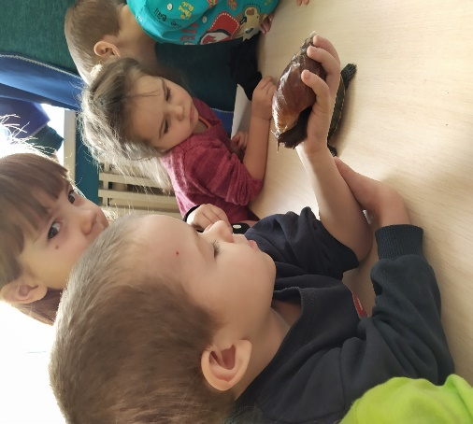

Ирина Владимировна Чуб,
воспитатель дошкольного образования
ГУО «Зимовищский детский сад-базовая
школа Мозырьского района»,
80336515714

